ฤดูกาล

ฤดูกาล (Season) เกิดจากการที่โลกโคจรรอบดวงอาทิตย์โดยที่แกนของโลกเอียง 23.5° ในฤดูร้อนโลกเอียงขั้วเหนือเข้าหาดวงอาทิตย์ ทำให้ซีกโลกเหนือกลายเป็นฤดูร้อน และซีกโลกใต้กลายเป็นฤดูหนาว หกเดือนต่อมา โลกโคจรไปอยู่อีกด้านหนึ่งของวงโคจร โลกเอียงขั้วใต้เข้าหาดวงอาทิตย์ (แกนของโลกเอียง 23.5° คงที่ตลอดปี) ทำให้ซีกโลกใต้กลายเป็นฤดูร้อน และซีกโลกเหนือกลายเป็นฤดูหนาว ดังแสดงในภาพที่ 1

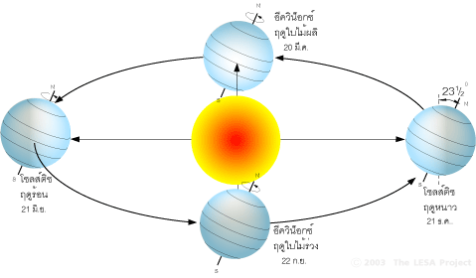
ภาพที่ 1 แกนของโลกเอียง 23.5° ขณะที่โคจรรอบดวงอาทิตย์

หากพื้นผิวของโลกมีสภาพเป็นเนื้อเดียวเหมือนกันหมด (ทรงกลมที่สมบูรณ์) โลกจะมี 4 ฤดู อันได้แก่
- ฤดูร้อน: เมื่อโลกหันซีกโลกนั้น เข้าหาดวงอาทิตย์ (กลางวันนานกว่ากลางคืน)
- ฤดูใบไม้ร่วง: เมื่อแต่ละซีกโลกหันเข้าหาดวงอาทิตย์เท่ากัน (กลางวันนานเท่าๆ กลางคืน)
- ฤดูหนาว: เมื่อโลกหันซีกโลกนั้น ออกจากดวงอาทิตย์ (กลางคืนนานกว่ากลางวัน)
- ฤดูใบไม้ผลิ: เมื่อแต่ละซีกโลกหันเข้าหาดวงอาทิตย์เท่ากัน (กลางวันนานเท่าๆ กลางคืน)

แต่เนื่องจากพื้นผิวโลกมีสภาพแตกต่างกันไป เช่น ภูเขา ที่ราบ ทะเล มหาสมุทร ซึ่งส่งอิทธิพลต่อสภาพลมฟ้าอากาศ ประเทศไทยตั้งอยู่บนคาบสมุทรอินโดจีน ระหว่างมหาสมุทรอินเดียกับทะเลจีนใต้ จึงตกอยู่ในอิทธิพลของลมมรสุม (Monsoon) ทำให้ประเทศไทยมี 3 ฤดู ประกอบด้วย
- ฤดูร้อน: เดือนมีนาคม – เดือนพฤษภาคม
- ฤดูฝน: เดือนมิถุนายน – เดือนตุลาคม
- ฤดูหนาว: เดือนพฤศจิกายน - เดือนกุมภาพันธ์

